* CMOS inverter

+) Vin, Vout

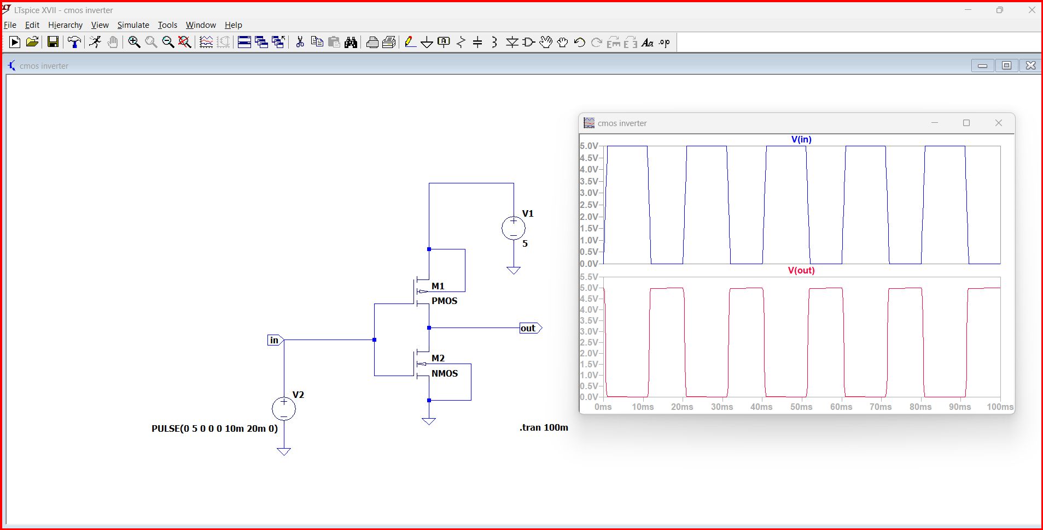

**+)** Power Dissipation

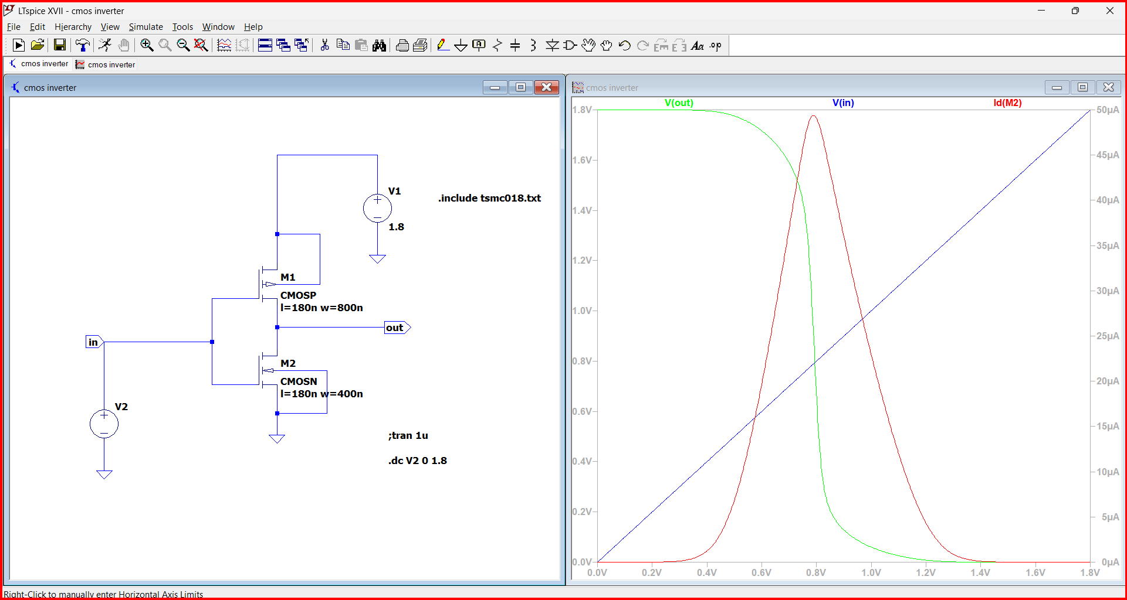

+) Ứng với L thay đổi 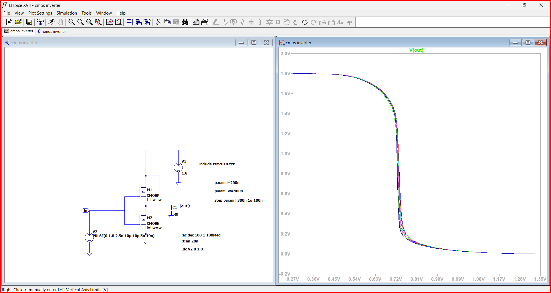

+)mô phỏng theo thời gian 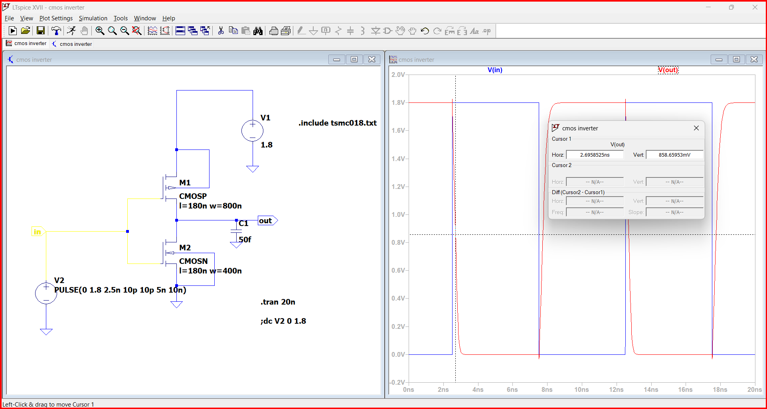

+) Công suất tiêu thụ trên PMOS

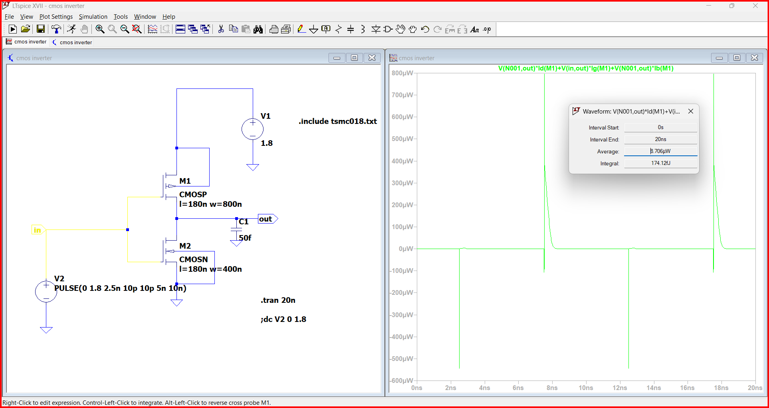

+) Công suất tiêu thụ trên CMOS 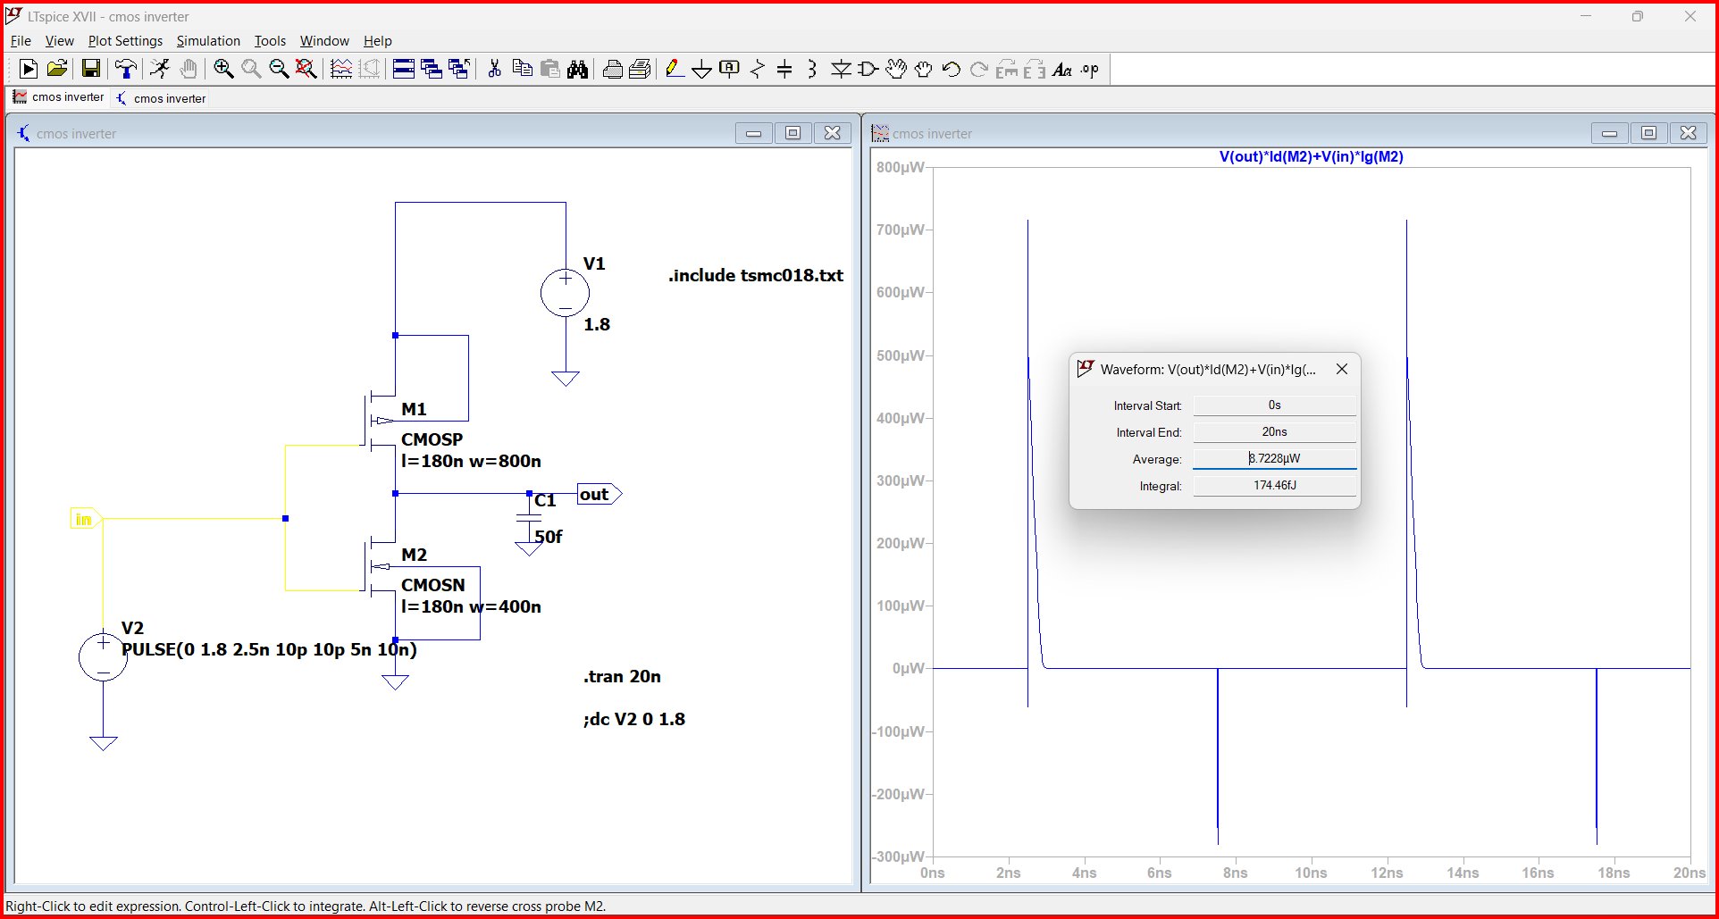

+) Mô phỏng trên miền tần số

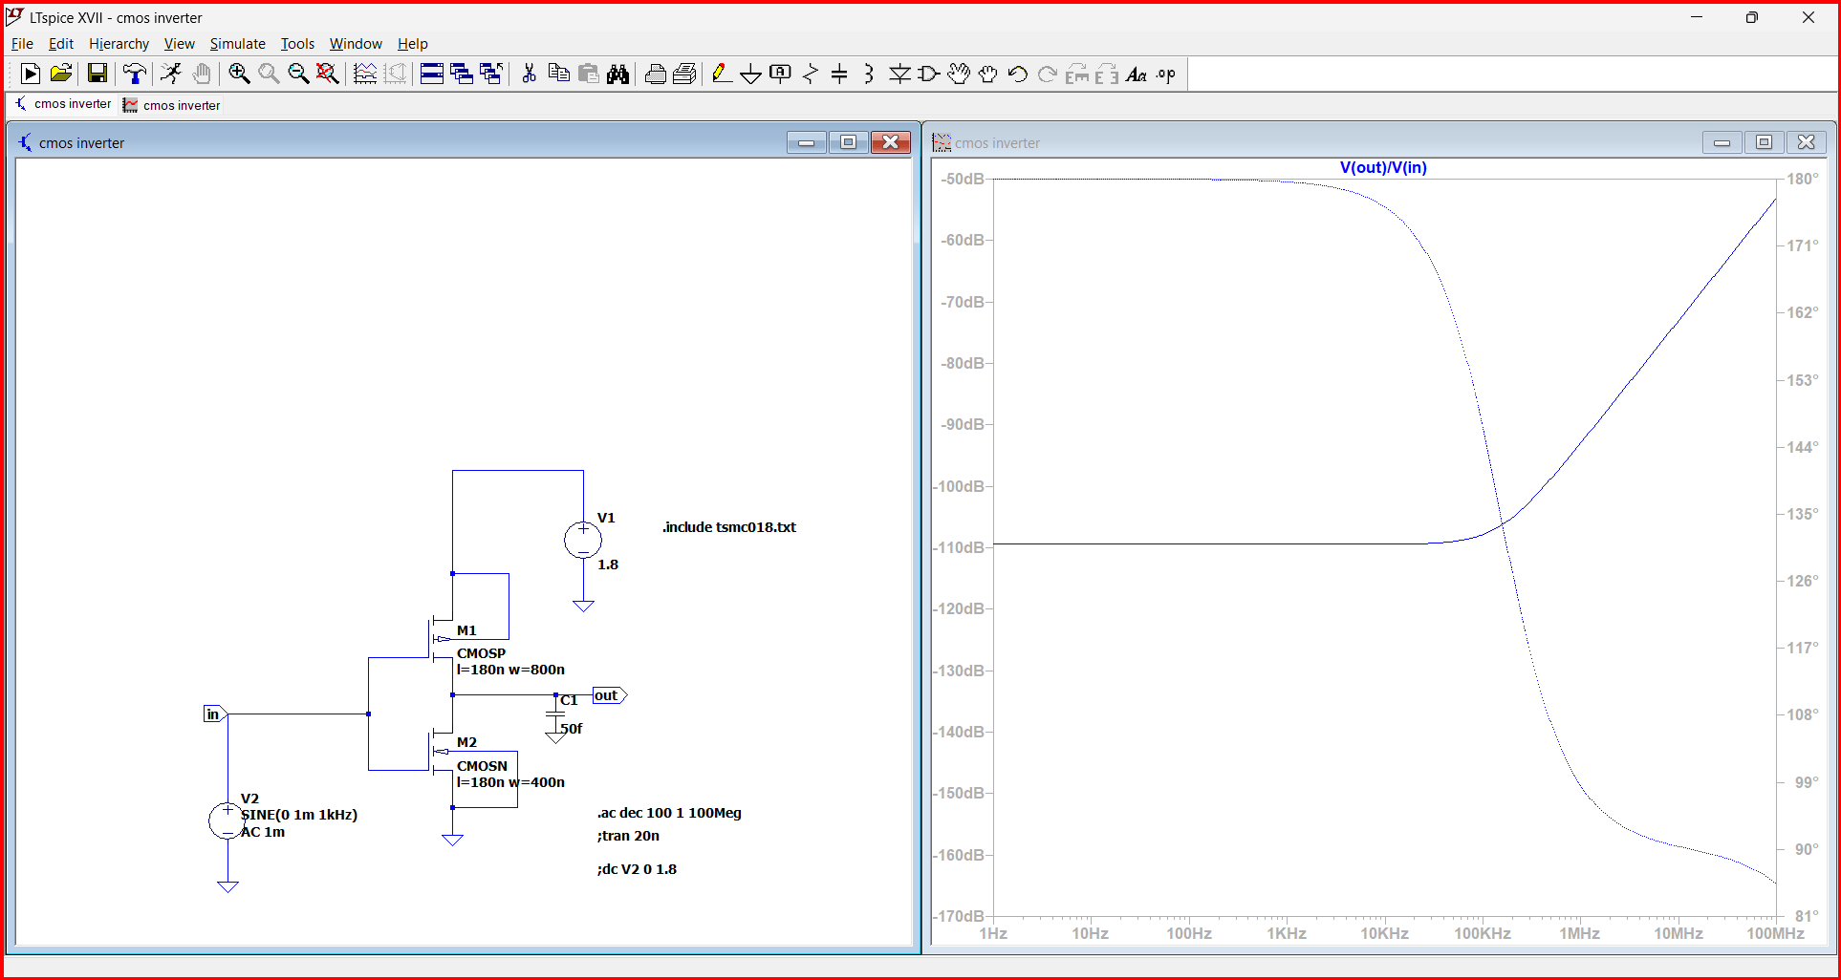

* Sơ đồ phân cực cho E -MOSFET kiểu mạch phân áp:

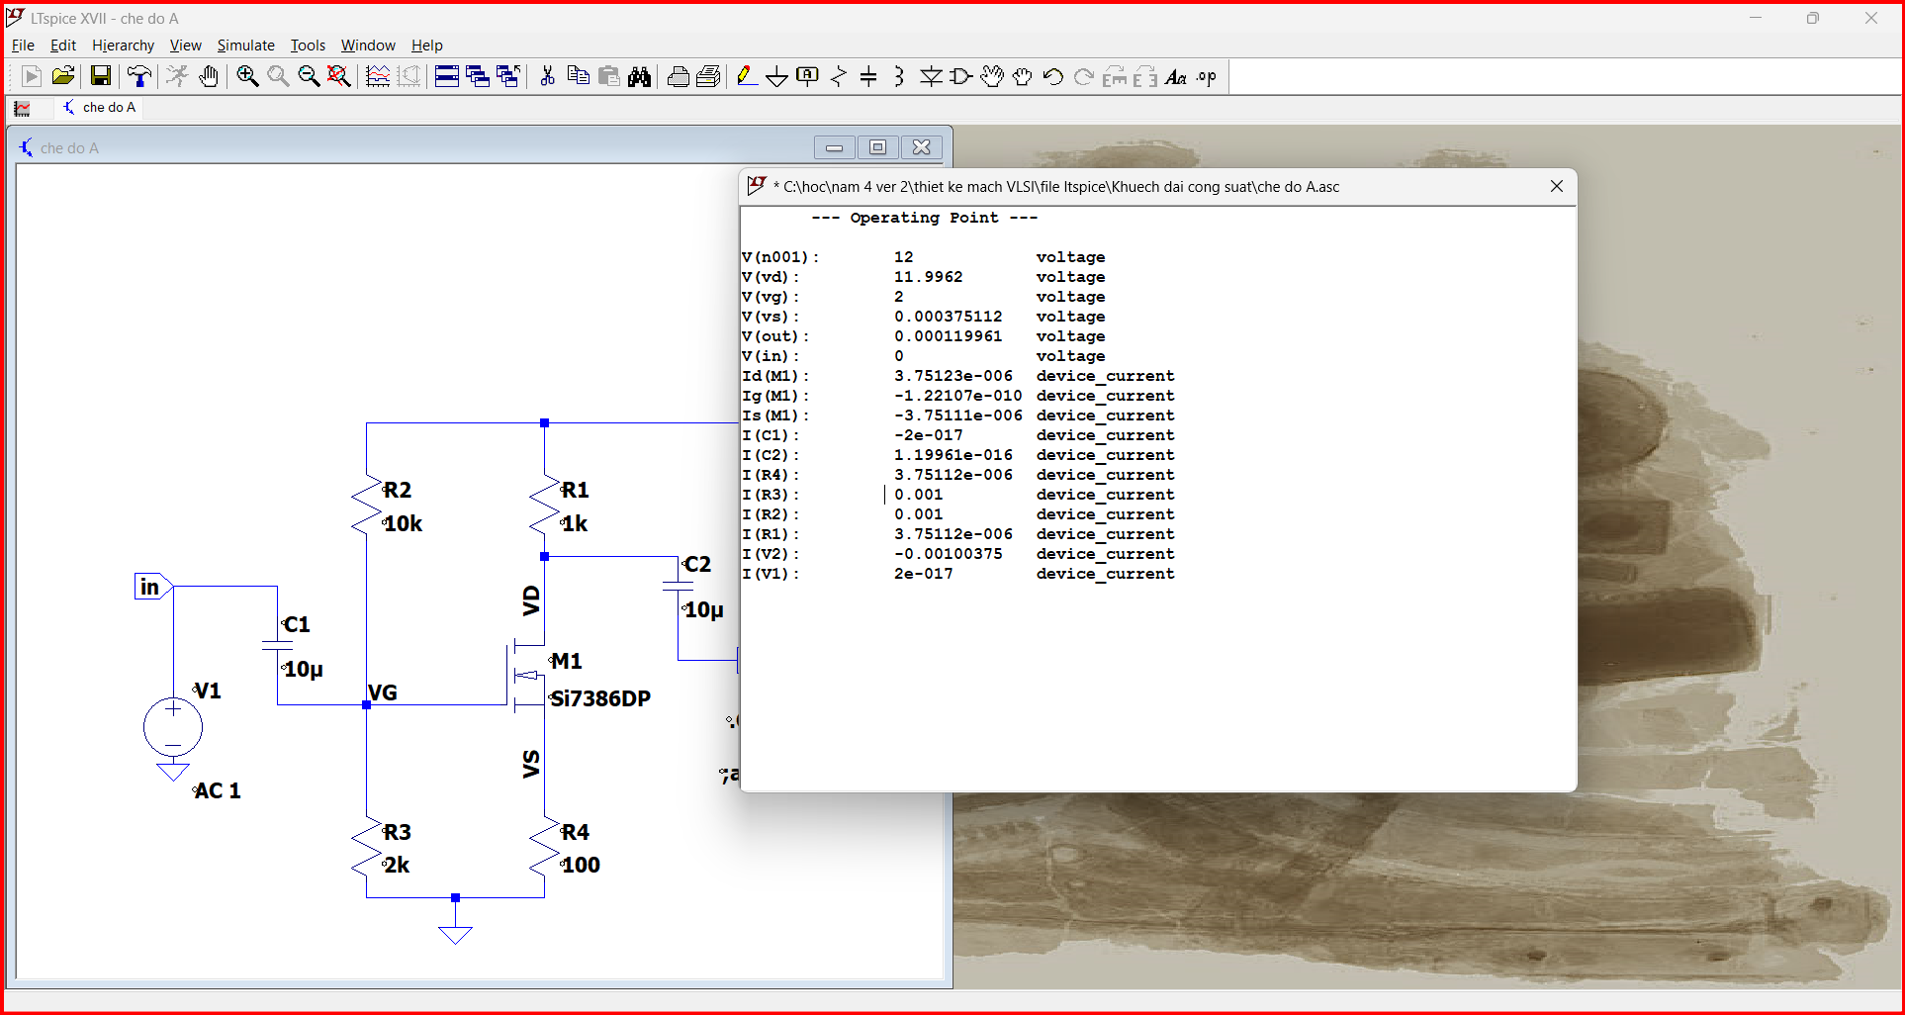

-)Voltage gain: Av = vout/vin

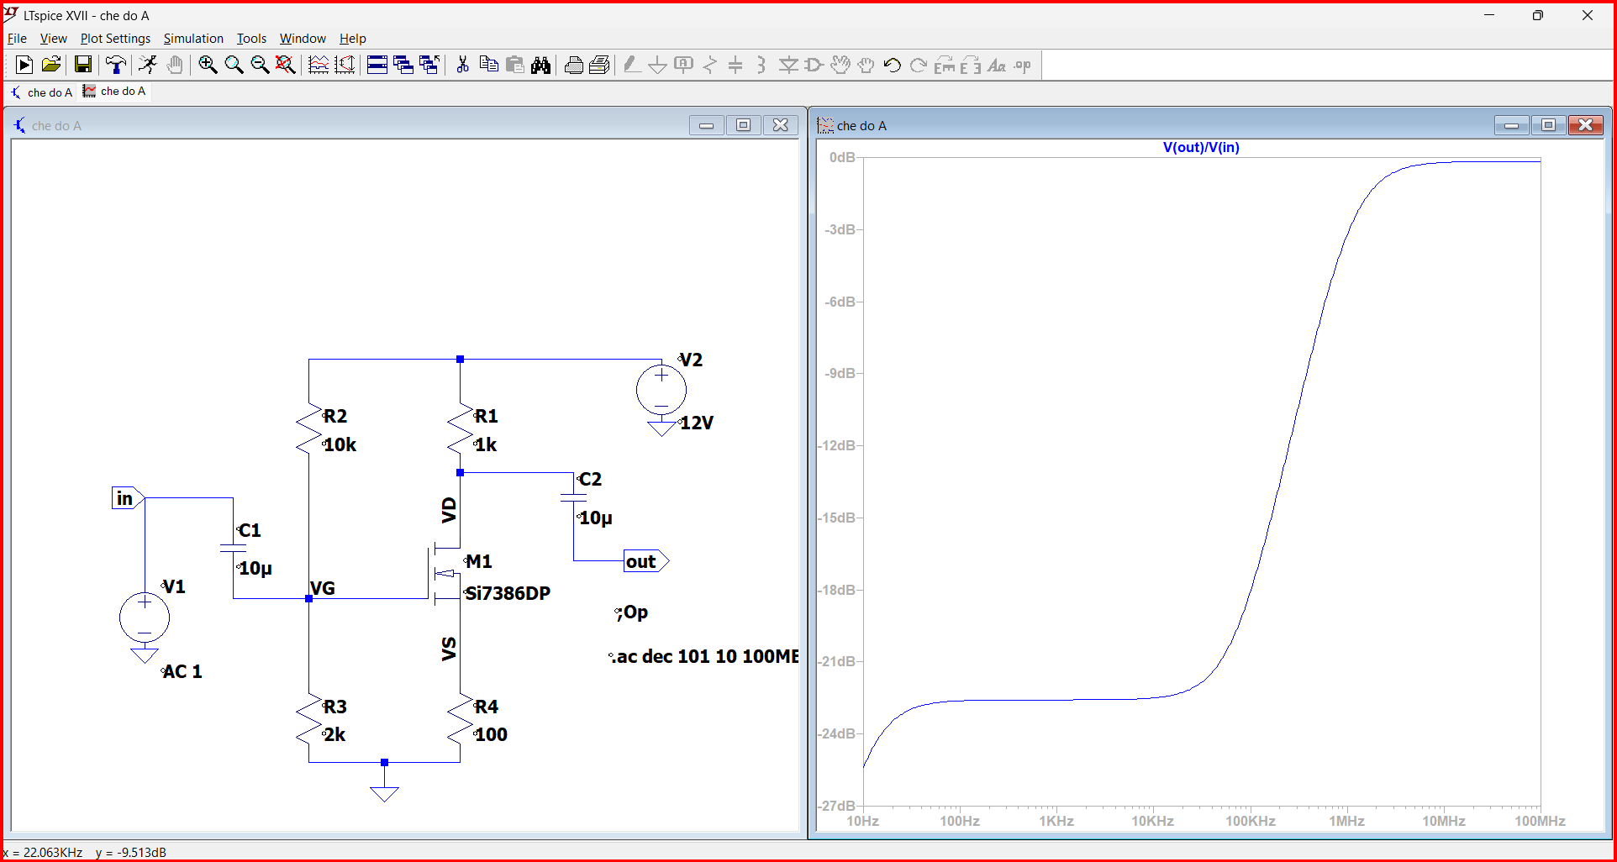

+) Zin = Vin/Iin

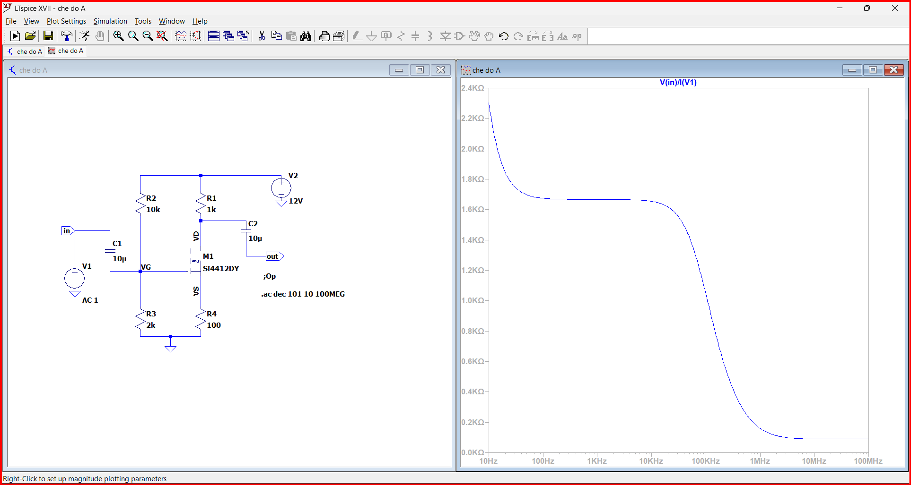

+) Zout = Vout/Iout

* Sơ đồ phân cực cho D-MOSFET kiểu phân cực zero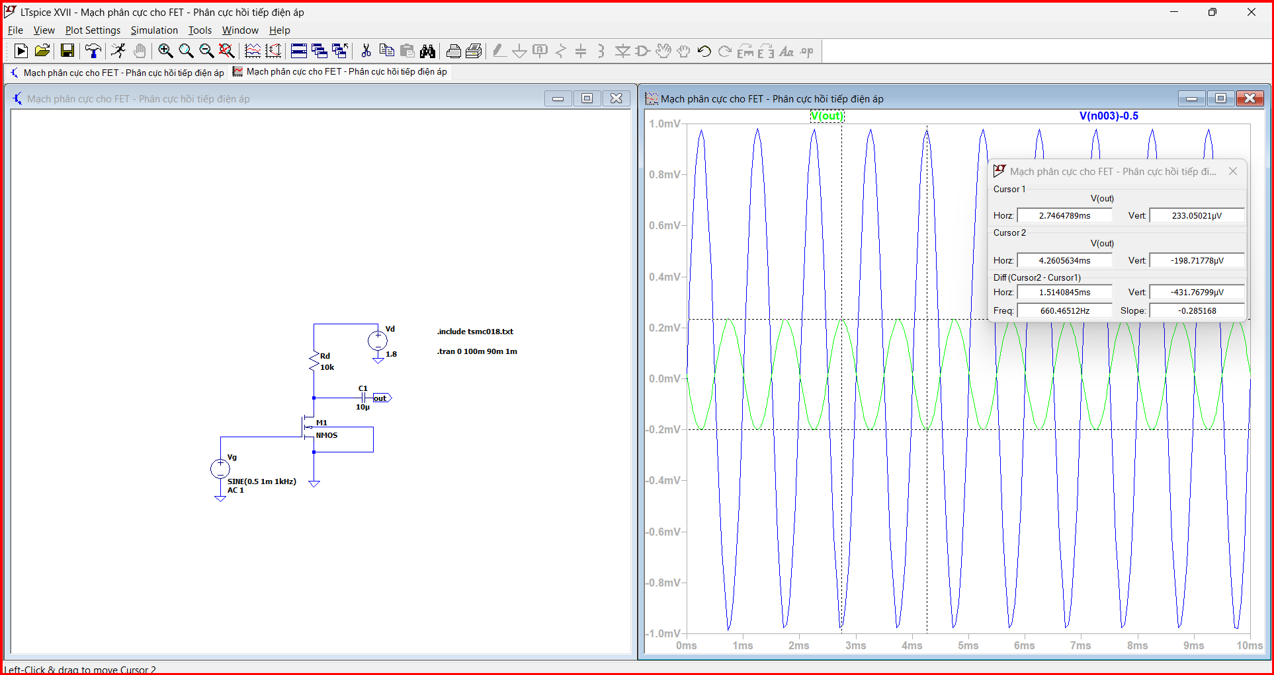

+) Với Rd thay đổi trong khoảng từ 1k-100k bước nhảy 10k:

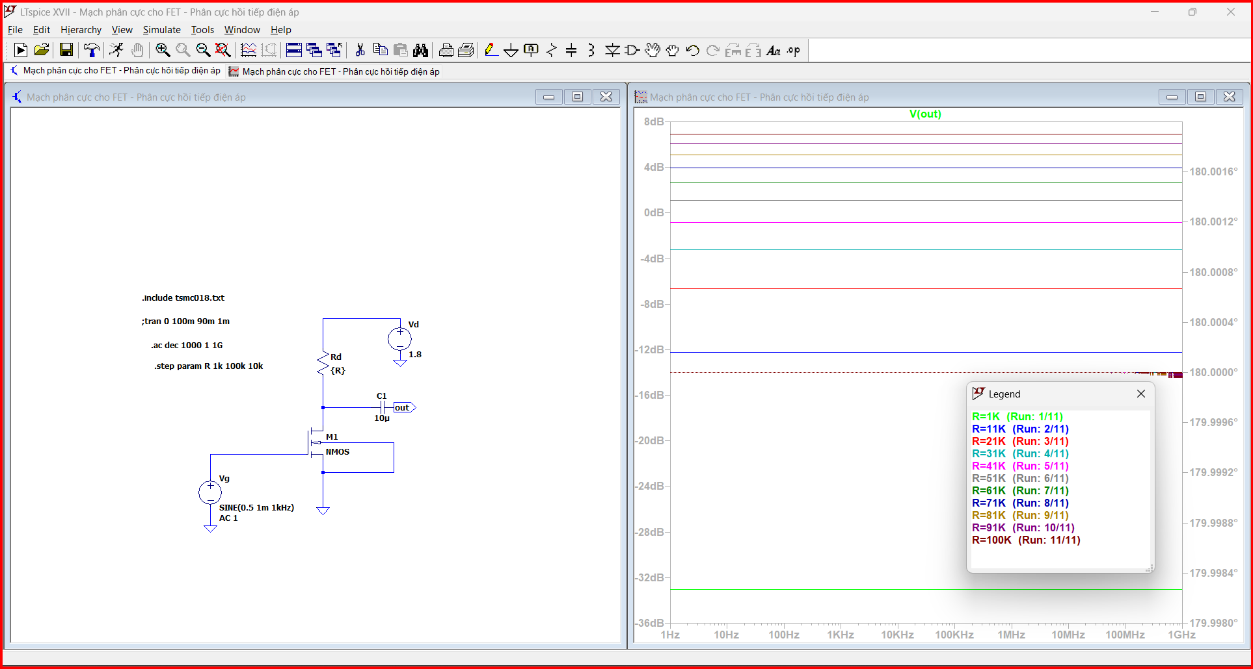

+) Với W thay đổi trong khoảng từ 200n => 1u bước nhảy 100n :

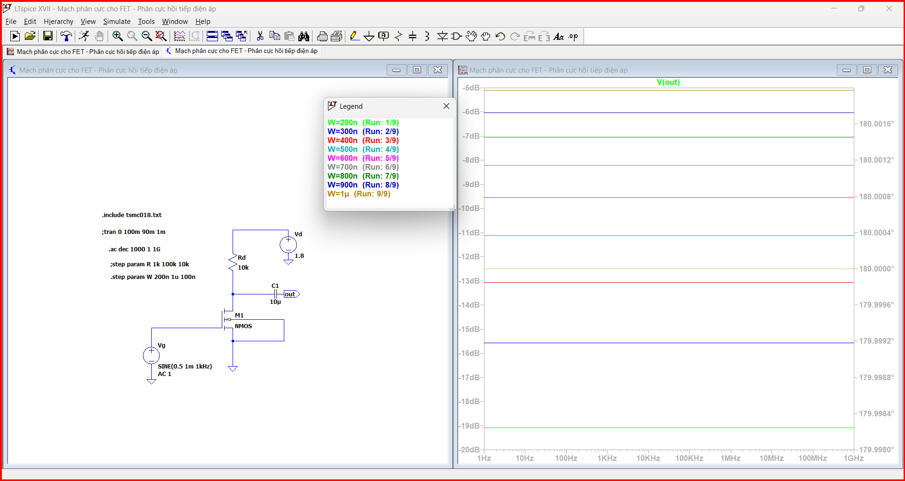

* Sơ đồ phân cực cho E-MOSFET kiểu hồi tiếp điện áp:

